УТВЕРЖДЕНО
постановлением Администрации Балахнинского муниципального округа Нижегородской области

от ______________ № ________

Положение о проведении Всероссийского фестиваля кружева

«Балахнинская роза»

- Организаторы
1.1. Настоящее положение определяет содержание, цель и задачи, порядок проведения Всероссийского фестиваля кружева «Балахнинская роза» (далее – Фестиваль).
1.2. Учредителем Фестиваля является администрация Балахнинского муниципального округа Нижегородской области.
1.3. Организатором фестиваля является Муниципальное бюджетное учреждение культуры "Балахнинский музейный историко-художественный комплекс".
1.4. Руководящим органом Фестиваля является Организационный комитет (далее - Оргкомитет) в составе:
Русина Н.А. - директор МБУ «Бизнес-инкубатор Балахнинского муниципального округа»; председатель организационного комитета;
- Самохвалов А.С. - начальник отдела культуры и туризма администрации Балахнинского муниципального округа Нижегородской области, заместитель председателя организационного комитета;
- Мочалина И.В. – директор МБУК «ДК «Волга»;
- Муравьева Е.А. – научный сотрудник МБУК «БМИХК».
1.5. Цели и задачи:
- сохранение культурного наследия Российской Федерации;
- популяризация кружевоплетения в России;
- выявление талантливых мастеров в области кружевоплетения;
- поддержка и стимулирование творческих способностей молодых мастеров, развитие интереса к изучению традиций народного искусства;
- повышение профессионального уровня мастеров кружевоплетения;
- организация единой демонстрационной площадки для участников фестиваля кружевоплетения из различных регионов России, а также стран Зарубежья с целью создания условий для их сотрудничества и обмена опытом;
- представление широкой публике современного кружева и тенденций его развития.

2. Общие положения
2.1. Фестиваль проводится в г. Балахна, Нижегородской области с 09 по 11 июня 2023 года включительно.
2.2. В рамках фестиваля проводится конкурсная выставка. Тема выставки – «Кружево: традиции и мода». На выставку принимаются изделия близкие заданной тематике.
2.3. На конкурсную выставку принимаются:
- авторские работы, выплетенные на коклюшках из разнообразных материалов, подходящих для плетения;
- авторские изделия в любых техниках кружевоплетения (фриволите, вязание крючком, вязание на спицах и др.);
- художественные изделия и изделия декоративно-прикладного творчества с использованием изображения кружева и кружевных элементов.
Учитываются новизна и оригинальность исполнения.
2.4. В рамках фестиваля проводятся индивидуальные мастер-классы по заранее высланным заявкам до 29 мая 2023 года (Приложение № 1 к настоящему Положению).
2.5. В рамках фестиваля проводится круглый стол «Кружево: традиции и мода». Заявки и темы выступления направляются организатору до 29 мая 2023 года (Приложение № 1 к настоящему Положению). Регламент выступления – 10-15 минут.
2.6. В рамках фестиваля планируется проведение публичных лекций по заранее высланным заявкам. (Приложение № 1 к настоящему Положению). Регламент выступления – 1 академический час.
2.7. Организационный комитет размещает информацию о фестивале, в т.ч. положение о его проведении на сайте МБУК «Балахниский музейный историко-художественный комплекс», а также на официальных страницах музея в соцсетях.
2.8. Организационный комитет формирует состав Жюри выставки.
2.9. Авторские права на выставочные работы остаются за участниками. За достоверность авторства работы ответственность несёт организация или частное лицо, предоставившие работу на выставку.

3. Место проведения фестиваля
3.1. Фестиваль «Балахнинская роза» проводится в музее «Дом Плотникова» МБУК «Балахниский музейный историко-художественный комплекс», расположенный по адресу: Нижегородская область, г. Балахна, ул. К. Маркса, д. 4. Оборудование для конкурсной выставки предоставляется Организаторами.

4. Условия участия в фестивале
4.1. В фестивале могут принять участие, как организации, так и частные лица, которые подали заявку, как участники до 29 мая 2023 года.
4.2. Возраст участников конкурсной выставки не ограничен.
4.3. Работы, претендующие на участие в конкурсной выставке, должны быть авторскими. Это означает, что участники, предоставившие их на выставку, должны быть авторами или соавторами сколков (или эскизов) этих работ. В случае если работы участвуют в фестивале от имени организации, фирмы, учебного заведения и т.п., их сколки (или эскизы) должны быть выполнены сотрудниками этих организаций.
4.4. Участие в фестивале бесплатное.
4.5. Каждому участнику разрешено представить на выставку не более трех работ, одну из которых участник по своему усмотрению заявляет с пометкой «НА КОНКУРС».
4.6. В соответствии с настоящими Условиями, организации или частные лица, желающие принять участие в конкурсной выставке, направляют заявку на участие по прилагаемой форме (Приложение № 1 к настоящему Положению) в адрес Организационного комитета по e-mail: museum_bal@mail.52gov.ru или balamus@mail.ru, по адресу: 606400, Россия, Нижегородская область, г. Балахна, ул. К.Маркса, д. 4, МБУК «Балахнинский музейный историко-художественный комплекс»), а также в устной форме (при невозможности отправки заявки в электронном виде) по телефону: 8 (83144) 6-27-49.
4.7. К заявке на участие необходимо приложить фотографии своих работ и пояснительные записки, согласие на обработку персональных данных (Приложение № 2 к настоящему Положению); согласие на публикацию (размещение) в информационно-телекоммуникационной сети «Интернет» информации о художественных изделиях и участии во Всероссийском фестивале кружева «Балахнинская роза» (Приложение № 3 к настоящему Положению).
Заявки для последующего их рассмотрения Жюри принимаются до 29 мая 2023 г.
4.8. Работы на фестиваль отбираются заочно. Изображения выставочных работ представляются в электронном виде в формате JPEG (JPG) размером не менее 400х400 пикселей по указанной выше электронной почте или по почте в распечатанном виде (фотография должна быть размером не менее 10 х 15 см). Фотографии должны быть хорошего качества, в названии файла указать ФИО автора, название работы.
4.9. На каждую работу заполняется пояснительная записка (Приложение № 1 к настоящему Положению).
4.10. Жюри имеет право принять работу(ы) на выставку или отклонить ее (их). Решение Жюри по каждой работе доводится до сведения участников выставки любым доступным способом – по электронной почте, по телефону и т.д.
4.11. Отобранные работы на выставку оформляются, начиная с 09:00 до 17:00 08 июня 2023 года и с 09:00 до 11:30 09 июня 2023 года, по актам приема-передачи, которые подписываются участниками выставки с одной стороны и представителем Организационного комитета, с другой стороны.
4.12. Организаторы оформляют стенд (и при необходимости манекены, витрины) работами участников и выполняют крепеж работ.
4.13. Участники должны предоставить Организаторам этикетаж на работы, выполненный согласно Приложению № 4 к настоящему Положению.
4.14. Участники обязуются предоставить работы для демонстрации на выставке с 09 по 10 июня 2023 года (включительно).
4.15. Все фотографии и пояснительные записки, иные конкурсные материалы передаются в распоряжение Организационного комитета, который оставляет за собой право на использование полученных материалов в издательской деятельности, в сети Интернет, СМИ с целью информирования общественности.
4.16. Оплата транспортных и командировочных расходов производится за счет направляющей стороны.

5. Жюри
5.1. Жюри формируется Организационным комитетом фестиваля. В Жюри входят российские специалисты в сфере кружевоплетения: заслуженные художники, исследователи, искусствоведы, кружевницы, преподаватели кружевоплетения.
5.2. Основными обязанностями членов Жюри фестиваля являются:
- Отбор и оценка работ участников конкурсной выставки по 10-балльной системе по следующим критериям:
- Художественно-эстетический уровень;
- Профессиональное мастерство автора;
- Самобытность и оригинальность идеи;
- Качество исполнения работы;
- Соответствие работы заданной теме выставки.
- По итогам жюри проводит награждение победителей 10 июня 2023 года в 13:00.

6. Призовые места и поощрительные призы
6.1. Жюри определяет три призовых места конкурсной выставки по каждой номинации:
Коклюшечное кружево:
- Сцепная техника плетения;
- Многопарная техника плетения;
- Детское и юношеское творчество.
- Кружево в декоративно-прикладном искусстве (изобразительное искусство, резьба по дереву, художественная керамика, филигрань, художественная резьба по кости, художественная резьба по камню и др.).
Жюри конкурса оставляет за собой право присуждать не все призовые места при низком качестве представленных работ, либо в случае отсутствия конкуренции (если в номинации представлено менее 3-х работ). Жюри оставляет за собой право присуждать специальные (поощрительные) дипломы в каждой номинации.
7. Призы и награды
7.1. Победители конкурсной программы награждаются дипломами I, II, III степени, установленной формы (Приложение №5 к настоящему Положению). Все остальные участники награждаются сертификатами за участие (Приложение №6 к настоящему Положению).

__________________

.

Приложение № 1
к Положению о проведении Всероссийского фестиваля кружева «Балахнинская роза»

ЗАЯВКА
на участие во Всероссийском фестивале кружева
«Балахнинская роза»

№ | Наименование | Содержание
1. | ФИО участника,
2. | Какую организацию представляет?  (если частное лицо, необходимо указать как частное лицо)
3. | Почтовый адрес организации:  страна, область, город, улица, номер дома/ строения.  (для частных лиц адрес проживания)
4. | Телефон/дом., раб., сот.  (указывать с кодом города, области)
5. | Электронный адрес (e-mail)
6. | Название всех представленных работ  (год создания, материал, техника плетения, размеры)
7. | Работа с пометкой «НА КОНКУРС»  (год создания, материал, техника плетения, размеры)
8. | Краткое описание работы (какой сюжет или композиция изображены; просьба отметить, нужен ли манекен)
9. | Название мастер-класса
10. | Участие в круглом столе.  Название доклада (демонстрационные материалы принимаются в формате JPEG)
11. | Название лекции (демонстрационные материалы принимаются в формате JPEG)

________________________

Приложение № 2
к Положению о проведении Всероссийского фестиваля кружева «Балахнинская роза»

Согласие на обработку персональных данных

г. Балахна "___" __________ ____ г.

Я, _____________________________________________________________________________
(фамилия, имя, отчество)
_________________, серия __________ №__________ выдан ____________________________
(вид документа, удостоверяющего личность)
________________________________________________________________________________
(когда и кем выдан)
проживающий(ая) по адресу _______________________________________________________
_______________________________________________________________________________,
настоящим даю свое согласие на обработку моих персональных данных и подтверждаю, что, давая такое согласие, я действую своей волей и в своих интересах. Согласие дается мною в целях участия во Всероссийском фестивале «Балахнинская роза», и распространяется на информацию: ФИО, адрес, контактные телефоны, дата рождения.
Настоящее согласие предоставляется на осуществление любых действий в отношении моих персональных данных, которые необходимы для достижения указанных выше целей, включая без ограничения сбор, систематизацию, накопление, хранение, уточнение (обновление, изменение), использование, распространение, обезличивание, блокирование, уничтожение, а также осуществление любых иных действий с моими персональными данными с учетом федерального законодательства.
В случае неправомерного использования предоставленных мною персональных данных согласие отзывается моим письменным заявлением.
Данное согласие действует 38 месяцев и может быть отозвано в любое время по моему письменному заявлению.

"___" __________ 20____ г.

 | _____________________ | _____________________
 | (подпись) | (расшифровка подписи)

_________________________

Приложение № 3
к Положению о проведении Всероссийского фестиваля кружева «Балахнинская роза»

Согласие
на публикацию (размещение) в информационно-телекоммуникационной сети «Интернет» информации о художественных изделиях и участии во Всероссийском фестивале кружева «Балахнинская роза»

г. Балахна "___" __________ ____ г.

Я, _____________________________________________________________________________
(фамилия, имя, отчество)
_________________, серия __________ №__________ выдан ____________________________
(вид документа, удостоверяющего личность)
________________________________________________________________________________
(когда и кем выдан)
проживающий(ая) по адресу _______________________________________________________
_______________________________________________________________________________,
настоящим даю согласие на публикацию (размещение) в информационно-телекоммуникационной сети «Интернет» на информацию об участии и художественных изделиях (ФИО, фото изделия, номинация) как участнике во Всероссийском фестивале «Балахнинская роза» в 2023 году.
Настоящее согласие предоставляется на осуществление любых действий в отношении моих персональных данных, которые необходимы для достижения указанных выше целей, включая без ограничения сбор, систематизацию, накопление, хранение, уточнение (обновление, изменение), использование, распространение, обезличивание, блокирование, уничтожение, а также осуществление любых иных действий с моими персональными данными с учетом федерального законодательства.
В случае неправомерного использования предоставленных мною персональных данных согласие отзывается моим письменным заявлением.
Данное согласие действует 38 месяцев и может быть отозвано в любое время по моему письменному заявлению.

"___" __________ 20____ г.
 | _____________________ | _____________________
 | (подпись) | (расшифровка подписи)

_________________

Приложение № 4
к Положению о проведении Всероссийского фестиваля кружева «Балахнинская роза»

Образец выполнения этикетки

На каждое изделие выполняется отдельная этикетка. Шрифт Times New Roman, 18 кегль, длина этикетки – не более 16 см.

Наименование «название» (год создания сколка, если известен).
Год создания изделия.
Автор сколка / исполнитель – ФИО
Материал, техника плетения, размер.
Город и область, наименование учреждения, если от организации

Образец:

Шарф кружевной «Балахнинские напевы»
(рис. 2016 г.). 2018 г.
Автор сколка / исполнитель – Иванова И.И.
Шелк, многопарная техника плетения, 40х200.
г. Балахна, Нижегородская область

__________________________

Приложение № 5
к Положению о проведении
Всероссийского фестиваля
кружева «Балахнинская роза»

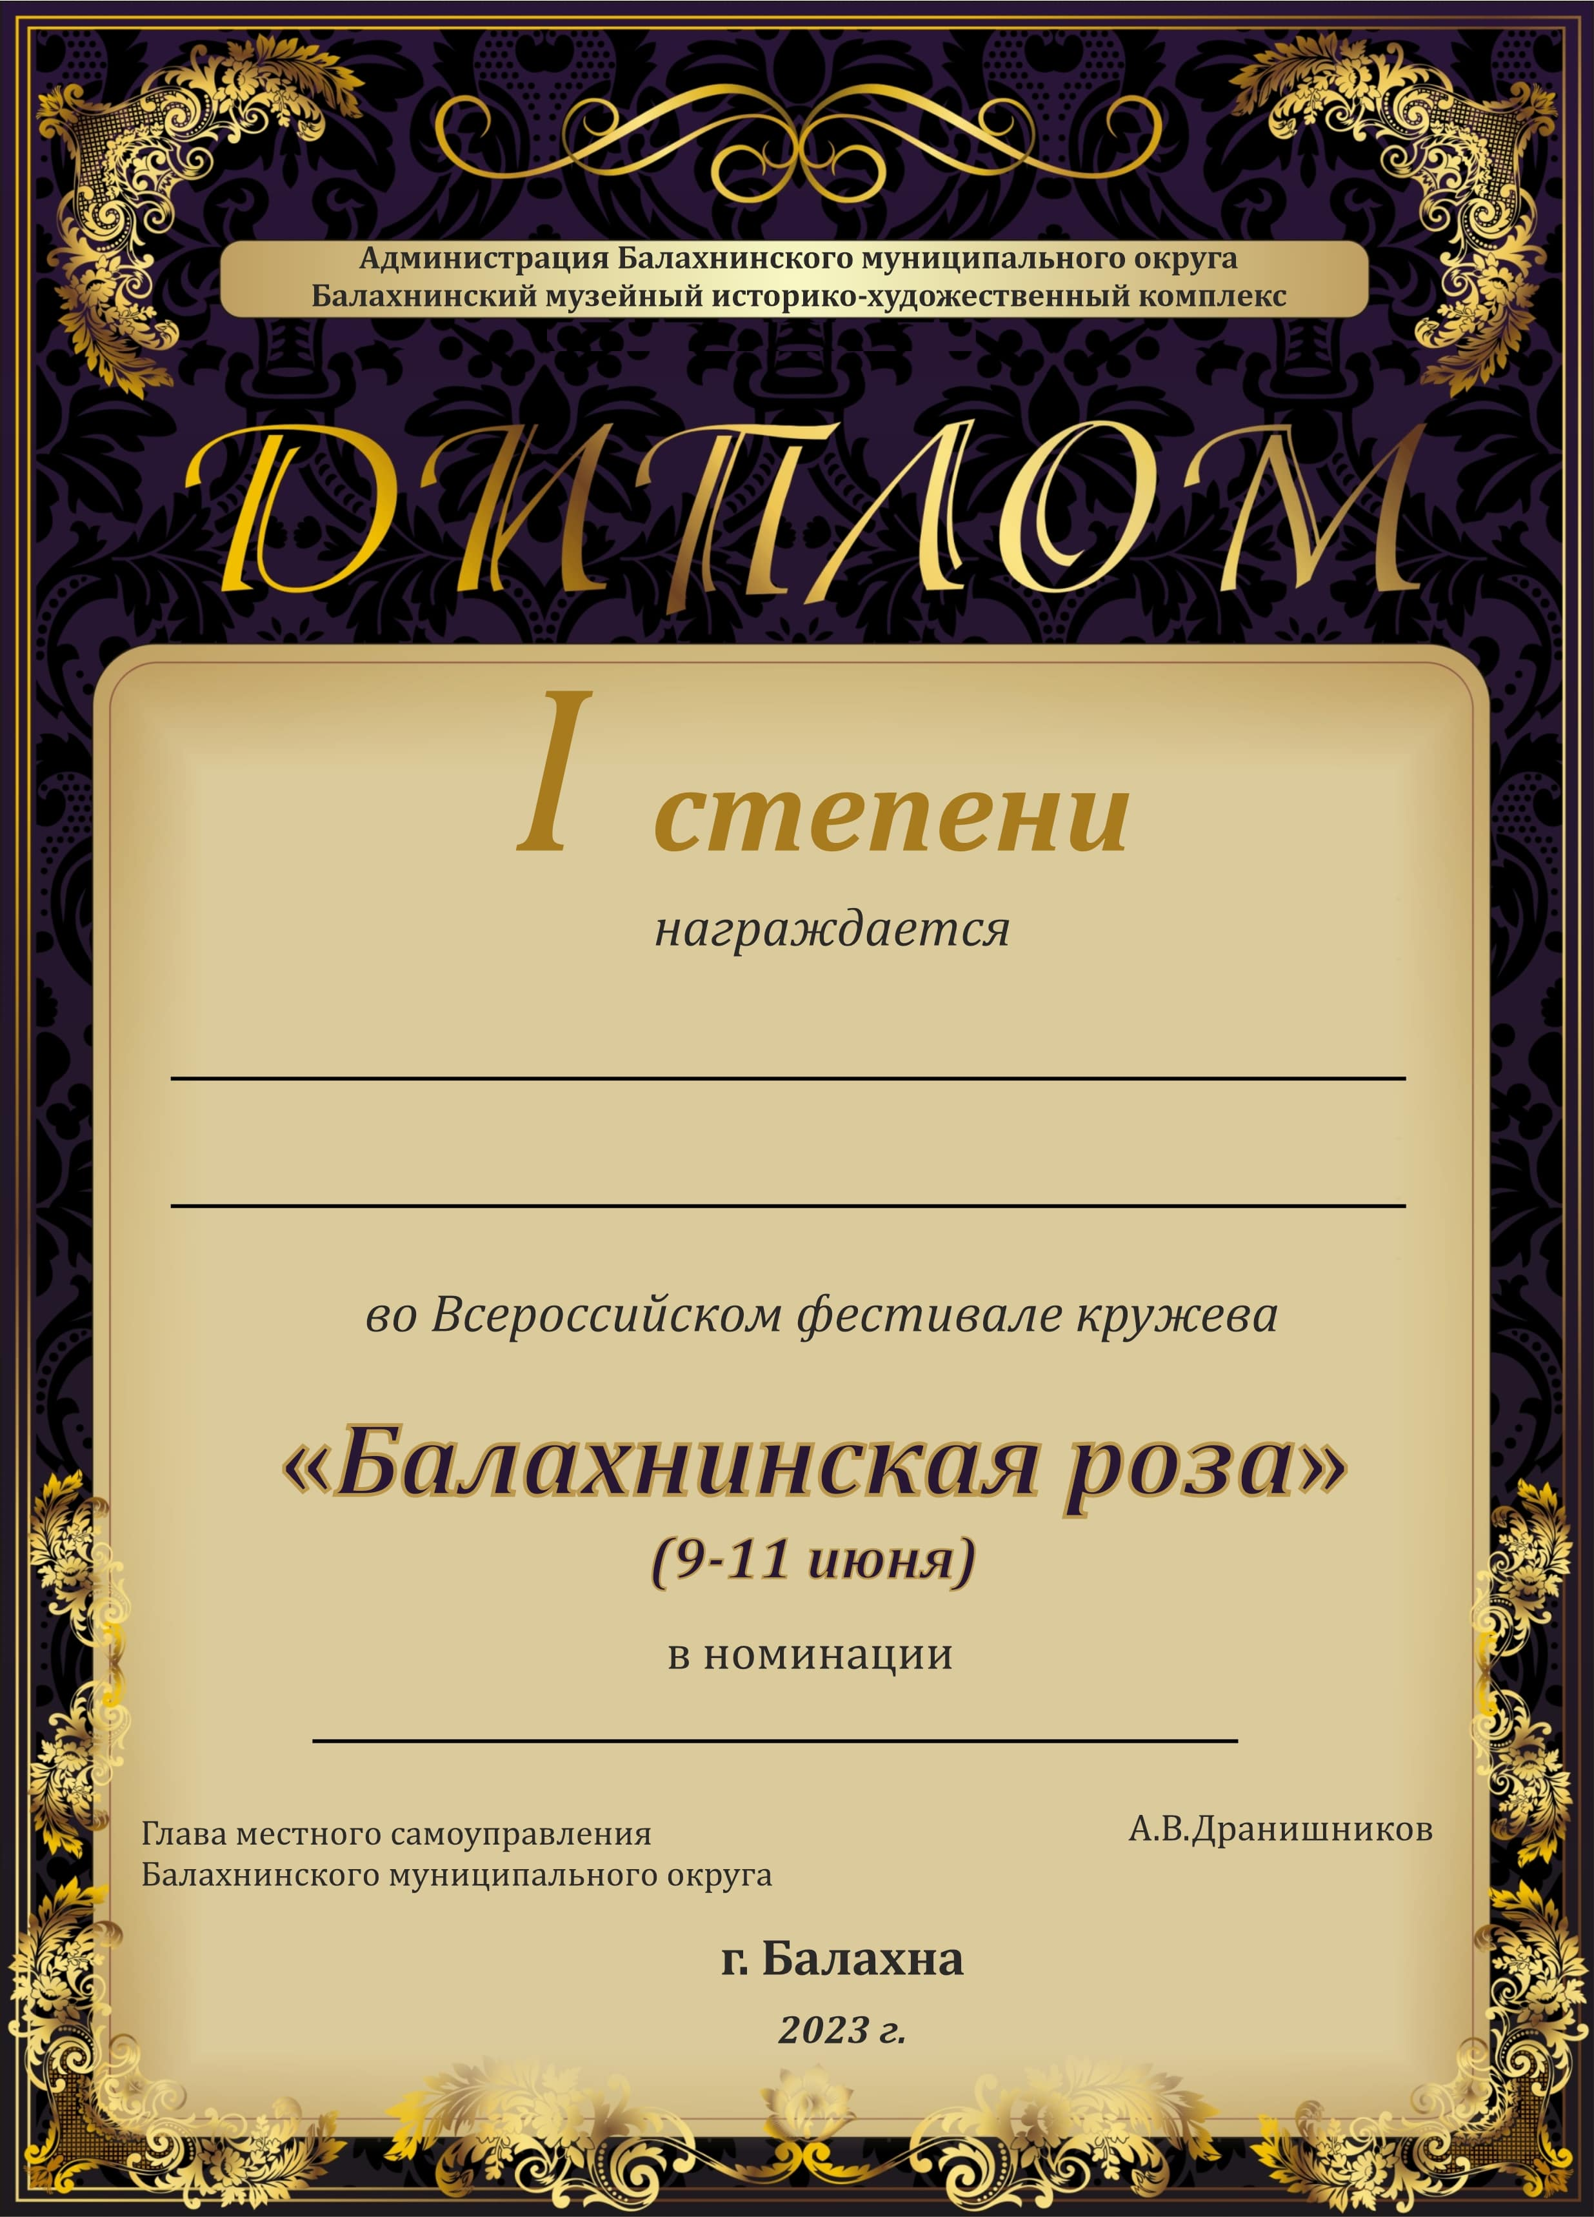

Приложение № 6
к Положению о проведении
Всероссийского фестиваля
кружева «Балахнинская роза»

